2022（令和４）年度

感染管理認定看護師教育課程

(特定行為研修を組み込んでいる教育課程：B課程教育機関)

募　集　要　項



獨協医科大学　地域共創看護教育センター

**目　次**

Ⅰ．教育課程の概要・・・・・・・・・・・・・・・・・・・・・・・・・・・・・１

教育理念・・・・・・・・・・・・・・・・・・・・・・・・・・・・・・・・１

教育目的・・・・・・・・・・・・・・・・・・・・・・・・・・・・・・・・１

　　教育期待される能力・・・・・・・・・・・・・・・・・・・・・・・・・・・１

コアとなる知識・技術・・・・・・・・・・・・・・・・・・・・・・・・・・１

Ⅱ．開講期間及び開講場所・・・・・・・・・・・・・・・・・・・・・・・・・・２

　１．開講期間・・・・・・・・・・・・・・・・・・・・・・・・・・・・・・・２

　２．年間スケジュール・・・・・・・・・・・・・・・・・・・・・・・・・・・２

３．開講場所・・・・・・・・・・・・・・・・・・・・・・・・・・・・・・・２

４. 特定行為に関する実習について・・・・・・・・・・・・・・・・・・・・・２

Ⅲ．受講試験実施要項・・・・・・・・・・・・・・・・・・・・・・・・・・・・３

　１．募集人員・・・・・・・・・・・・・・・・・・・・・・・・・・・・・・・３

　２．試験日程・・・・・・・・・・・・・・・・・・・・・・・・・・・・・・・３

　３．出願資格・・・・・・・・・・・・・・・・・・・・・・・・・・・・・・・４

　４．出願手続き・・・・・・・・・・・・・・・・・・・・・・・・・・・・・・４

５．受講試験等の個人情報について・・・・・・・・・・・・・・・・・・・・・６

　６．受講者選考・・・・・・・・・・・・・・・・・・・・・・・・・・・・・・６

　７．合格発表・・・・・・・・・・・・・・・・・・・・・・・・・・・・・・・６

Ⅳ．受講手続き・・・・・・・・・・・・・・・・・・・・・・・・・・・・・・・７

1. 手続き期間・・・・・・・・・・・・・・・・・・・・・・・・・・・・・・７
2. 受講料等・・・・・・・・・・・・・・・・・・・・・・・・・・・・・・・７
3. 注意事項・・・・・・・・・・・・・・・・・・・・・・・・・・・・・・・７
4. 費用の補助制度・・・・・・・・・・・・・・・・・・・・・・・・・・・・７

Ⅴ．修了要件・・・・・・・・・・・・・・・・・・・・・・・・・・・・・・・・７

Ⅵ．資格の取得・・・・・・・・・・・・・・・・・・・・・・・・・・・・・・・７

Ⅶ．感染管理認定看護師教育課程・・・・・・・・・・・・・・・・・・・・・・・８

Ⅷ．会場案内・・・・・・・・・・・・・・・・・・・・・・・・・・・・・・・・９

**Ⅰ．教育課程概要**

**１．教育理念**

水準の高い看護実践力と課題解決能力を備えた、社会から信頼され、看護の質の向上に寄与できる看護実践者を育成する。

**２．教育目的**

1. 感染管理分野において、個人、家族及び集団に対して、医療関連感染予防のための高度な管理力及び高い臨床推論力と病態判断力に基づき、熟練した看護技術及び知識を用いて水準の高い看護を実 践できる能力を育成する。

2. 感染管理分野において、看護実践を通して看護職に対し指導を行える能力を育成する。

3. 感染管理分野において、看護職等に対しコンサルテーションを行える能力を育成する。

4. 感染管理分野において、多職種と協働しチーム医療のキーパーソンとしての役割を果たせる能力を育成する。

**３．期待される能力**

1. 施設及び地域の状況を評価し、医療関連感染予防・管理システムを組織的かつ戦略的に構築し推進する ことができる。

2. 施設の状況にあわせた医療関連感染サーベイランスを実践できる。

3. 感染リスクの高い患者あるいは感染徴候のある患者を多角的に捉え、臨床推論力と病態判断力に基づいた実践により、感染症の進行や重症化を予防し回復を促進することができる。

4. 感染管理分野において役割モデルを示し、看護職への指導、看護職等へのコンサルテーションを行うことができる。

5. より質の高い医療を推進するため、多職種と協働し、チーム医療のキーパーソンとして役割を果たすことができる。

6. 医療等を提供する場で働くあらゆる人々や患者とその家族に対し、倫理的配慮を行いながら医療関連感染予防と管理、抗菌薬の適正使用等における実践ができる。

**４．コアとなる知識・技術・態度**

1. 施設及び地域の医療関連感染の予防・管理システムの構築のための知識・技術

2. 医療関連感染の予防と管理に関する科学的根拠を評価し、ケアの改善に活用するための知識・ 技術

3. 医療関連感染サーベイランスの立案・実施・評価のための技術

4. 身体所見を病態判断し、感染徴候がある者に対する薬剤の臨時の投与ができる知識・技術

5. 多職種と共働し、実践・指導・相談ができる知識・技術

**Ⅱ．開講期間及び開講場所**

1. **開講期間　：　12か月**

2022年4月　～　2023年3月

　　　　週5日（月～金）開講

**２．年間スケジュール**

|  |  |  |  |  |  |  |
| --- | --- | --- | --- | --- | --- | --- |
| 月 | ４月 | ５月 | ６月 | ７月 | ８月 | ９月 |
| 研修内容 | 開講式  特定行為  共通科目 |  |  | 特定行為  区分別科目  専門科目 |  |  |
| 月 | 10月 | 11月 | 12月 | １月 | ２月 | ３月 |
| 研修内容 | 臨地実習 |  | 区分別実習 |  | 修了試験 | 修了式 |

※１　上記予定は変更する可能性があります。

※２　e-ラーニング期間中に科目試験のための登校日があります。

**３.開講場所**

獨協医科大学地域共創看護教育センター　ドミトリーいちょう１階

〒321-0293　栃木県下都賀郡壬生町北小林880

獨協医科大学　地域共創看護教育センター

感染管理認定看護師教育課程　　TEL　0282-87-2508

E-mail cnic@dokkyomed.ac.jp

**４．特定行為に関する実習について**

臨地実習は原則、受講生の所属施設（自施設）で行うことにしています。自施設で実習を行う利点として、実習調整のしやすさに加え、実習後にも継続して臨床実習指導医のサポートが受けやすく、その後の実践に繋げられる点が挙げられます。

　※自施設実習を行っていただくために、当該施設（自施設）が本過程の連携協力施設として、連携協力体制に関する書類を厚生局に提出して頂きます。書類作成等は支援させて頂きます。

　※自施設実習が困難である場合は、当センターまでご連絡ください。

**Ⅲ．受講試験実施要項**

**１．募集人員**

**１）分野名：感染管理****(特定行為を組み込んでいる教育課程)**

**※「栄養及び水分管理に係る薬剤投与関連」、「感染に係る薬剤投与関連」の特定行為**

**２区分を組み込んでいます。**

**２）募集人員：15名**

**２．試験日程・試験内容・会場**

１）試験科目

（１）筆記試験

　　　①専門科目　感染管理領域問題

②小論文

（２）面接試験

　　　　　出願書類、筆記試験及び面接試験を総合し、入試委員会での選考を経て入学者を決定します。

２）試験日程及び実施時間

　（１）実施日：**２０２２年２月８日（火）**

　（２）受　付：8:45～9:15までに受付し試験会場に入室してください。

|  |  |  |
| --- | --- | --- |
| 試験日 | 時　間 | 内　容 |
| **２０２２年**  **２月８日** | ８：４５～ | 受付 |
| ９：１５～ | 試験開始  筆記試験　専門科目（６０分）  小論文　（６０分） |
| １３：００～　　　(予定) | 面接試験 |

３）試験会場

〒321-0293　栃木県下都賀郡壬生町北小林880

獨協医科大学　看護学部N202大講義室

　　 TEL　0282-87-2508　　　（大学病院外来駐車場をご利用ください。）

４）受験上の注意事項

（１）試験当日は、受験票及び筆記用具、新型コロナウイルス感染症に関する問診表を必ず持参し

てください。

（２）試験会場では、自分の受験番号と同番号の机上票の貼付された席につき、受験票を机上票の

手前に置いてください。

（３）試験時間中に使用するものは、鉛筆（シャープペンシル可）、消しゴム、時計（アラーム機

能のないもの）に限ります。

（４）試験会場内での携帯電話の使用は一切認めません。

（５）昼食は、各自持参し、自席で食事をしてください。

（６）感染症対策として、試験当日は、昼食以外は各自マスクの装着及び受験者間の距離を保って

ください。また、入学試験当日に発熱等の感染症状がある方は、試験場への入館をお断りし

ます。追試験は行いませんので予めご了承下さい。

**３．出願資格**

　　　次の要件を満たしていること

1. 日本国の看護師免許を有すること。
2. 日本国の看護師免許を取得後、通算5年以上（注１）の実務研修（注２）を行った者。

３）通算3年以上（注３）、感染管理に関わる活動実績（感染対策委員会、ICT、リンクナース会等）

を有すること。

４）感染予防・管理等において自身が実施したケア等の改善実績を１事例以上有すること。

５）医療関連感染サーベイランス実施における一連の流れを理解していることが望ましい。

６）現在、医療施設等において、専任または兼任として感染管理に関わる活動に携わっていること

　　が望ましい。

（注１）2021年12月末の時点で、看護実務研修が60ヵ月以上であること。

　　　（注２）実務研修とは、実際に勤務し看護実務を経験したことを指す。

　　　（注３）2021年12月末の時点で、当該分野の看護実務経験が36ヵ月以上であること。

但し、勤務形態が常勤でない場合には、5,400時間(7.5時間×20日×36ヵ月)以上の看護実務経験をもって通算3年以上とみなす。

**４．出願手続き**

１）出願期間

**２０２１年１２月２０日（月）から２０２２年１月１７日（月）消印有効**

２）出願の方法

（１）獨協医科大学地域共創看護教育センターホームページ、受験申込画面の申請フォームより、

**基本情報の事前登録**を**１月13日（木）**までに必ず送信してください。

(２) ダウンロードした出願書類に必要事項を全て記入し、完成させてください。

※署名および押印箇所以外は、原則パソコンで入力してください。

（３）受講検定料は、事前登録の完了後に指定の銀行口座に振り込んでください。

　　（４）受講検定料振込金受領証コピーを貼付してください。

　　（５）出願書類一式を「**簡易書留**」で郵送してください。

　　　　　封筒に**「感染管理認定看護師教育課程 出願書類在中」**と**朱書き**で明記してください。

３）出願書類の郵送先

〒321-0293　栃木県下都賀郡壬生町北小林880

獨協医科大学　地域共創看護教育センター

感染管理認定看護師教育課程担当　　TEL　0282-87-2508

４）出願書類

（１）受講出願書（様式１）

（２）履歴書（様式２）

（３）実務研修報告書（様式３）

（４）勤務証明書（様式４）

※現在の勤務場所で、看護実務経験通算5年以上、感染管理実務経験通算３年以上を満たす場合はその勤務証明だけで結構です。満たさない場合は、要件を満たすようにその前の勤務証明書も必要となります。

（５）感染予防・管理の活動実績　事例要約　（様式５）

（６）受講検定料「ご利用明細票（振替受付票）」のコピー貼付書（様式６）

（７）緊急連絡先（様式７）

（８）推薦書（様式８）

　※ 推薦書が提出できない場合は、ご相談ください。

（９）特定行為研修の実習協力施設の確認　(様式９)

（10）受験票及び写真票（写真サイズ　縦4ｃｍ×横3ｃｍ）（様式10）

（11) 看護師免許の写し1部　※A4判に縮小コピー

（12) 受験票返信用封筒（長形3号120×235mm）を各自用意し、受験者の住所・氏名

を明記し、簡易書留料金404円の切手を貼付したもの。

５）受講検定料

（１）受講検定料　50,000円

　　　　受講検定料は、銀行窓口から下記の口座に振り込み、受領証のコピーを出願書類とともに郵送してください。振込手数料は各自がご負担ください。取扱銀行の収納印をもって領収証としますので、大切に保管してください。

＜振込先＞

足利銀行 おもちゃのまち支店　 普通預金　口座番号：0040784

口座名義：

（２）振込依頼人名は以下の順に入力してください

　① 333

　② 受験申込者名

　 例：333ドッキョウハナコ

６）出願上の注意

　（１）出願書類に不備がある場合は、受理できません。

「別表　出願書類の記入にあたって」をよく読んで記入してください。

（２）出願書類の記載内容が事実と相違する場合は、受講許可後でも許可を取り

消す場合があります。

（３）出願に関して不明な点は、メールでご連絡ください。(cnic@dokkyomed.ac.jp)

　（４）一度受理した出願書類及び入学検定料は一切返還しません。

７）受験票の送付

（１）提出書類一式を審査し、出願資格が認められた方に、受験票を郵送します。受講試験1週間前までに受験票が届かない場合は、感染管理認定看護師教育課程担当まで問い合わせてください。

　（２）受講試験時には受験票を必ず携帯してください。

**５．受講試験等の個人情報について**

　　　出願にあたって提出いただいた氏名、住所等の個人情報は、感染管理認定看護師受講試験、合格発表、受講手続きなど、これらに付随する業務においてのみ利用し、それ以外の目的では利用いたしません。

**６．受講者選考**

　　受講者の選考は、筆記試験及び面接試験により実施し、総合的に判定します。

**７．合格発表**

１）発表日時：**２０２２年２月１５日（火）１４時～**

２）発表方法

（１）**合格者に、通知及び受講手続書類**を郵送します。

（２）獨協医科大学地域共創看護教育センターホームページ（http://www.dokkyomed.ac.jp/）に

合格者の番号を掲示します。

　　　　※合否結果に関する電話等での問い合わせには一切応じません。

３）試験成績の情報開示について

　請求により本人に開示します。

（１）開示内容：筆記試験の点数のみ開示します。

（２）開示請求者：受験者本人に限ります。

（３）開示手続：請求にあたっては受験票と本人であることを証明できるものを提示してください。

（４）開示期間：合格発表日から原則として7日以内とします。

（５）開示場所：獨協医科大学地域共創看護教育センター　ドミトリーいちょう１階

**Ⅳ．受講手続き**

　　合格者は、次の期間に入学手続きを完了してください。入学手続きに関する詳細及び必要書類等は合格通知に同封します。

**１．手続き期間**

**２０２２年２月２２日（火）～２０２０年３月１５日（火）**

**２．受講料等**

１）入講金：　 55,000円

２）受講料：1,050,000円

３）教材費：　100,000円

**３．注意事項**

１）納入された受講料等は原則として返還いたしません。

２）当センター受講前に特定行為研修を修了した方で、所定の手続きを経て当センターが認めた場合

には、教育課程の一部を履修したものとみなし、当該科目の授業料は免除します。

３）傷害保険加入費用、受講期間中（講義・演習・実習中）の交通費、宿泊費及び住居費等は別途個人負担です。

**４．費用の補助制度**

　　　当センターは以下の制度が利用できます。

　　　〇公益社団法人日本看護協会　認定看護師教育課程奨学金（貸与型/無利子）

**Ⅴ．修了要件**

　　以下を満たした場合に修了を認めます。

１　感染管理認定看護師教育基準カリキュラム（B課程）で定める全教科目（共通科目、認定看護分野専門科目、特定行為研修区分別科目、統合演習、臨地実習）において、各教科目の履修すべき時間数の5分の4以上を出席し、かつ各教科目の試験に合格すること。但し、特定行為研修に係る教科目については、履修すべき時間数のすべてを出席し、かつすべての教科目の試験に合格すること。

２　修了試験に合格すること。

**Ⅵ．資格の取得**

　　　教育課程修了者は、公益社団法人日本看護協会が実施する認定看護師認定審査「感染管理」分野を受験する資格が得られます。

また、厚生労働省の特定行為研修修了書が授与されます。

**Ⅶ.　感染管理認定看護師教育課程**

1. **教科目一覧**　　　合計801時間（区分別実習を含めると831時間）

|  |  |  |  |  |  |
| --- | --- | --- | --- | --- | --- |
| 共通科目　380時間 | | 認定看護分野専門科目　195時間 | | 演習・実習　165（195）時間 | |
| 1.臨床病態生理学  2.臨床推論  3.臨床推論:医療面接  4.フィジカルアセスメント:基礎  5.フィジカルアセスメント:応用  6.臨床薬理学：薬物動態  7.臨床薬理学：薬理作用  8. 臨床薬理学：薬物治療管理  9.疾病・臨床病態概論  10. 疾病・臨床病態概論:状況別  11.医療安全学：医療倫理  12.医療安全学：医療安全管理  13.チーム医療論(特定行為実践)  14.特定行為実践  15.指導  16.相談  17.看護管理 | 40  45  15  30  30  15  15  30  40  15  15  15  15  15  15  15  15 | 1.感染管理学  2.疫学・統計学  3.微生物学  4.医療関連感染サーベイランス  5.感染防止技術  6.職業感染管理  7.感染管理指導と相談  8.洗浄・消毒・滅菌と  ファシリティ・マネジメント | 15  30  30  45  30  15  15  15 | 統合演習  臨地実習  （特定区分実習） | 15  150  （30） |
| 特定行為研修区分別科目　61時間 | |
| 1. 栄養及び水分管理に係る   薬剤投与関連   1. 感染に係る薬剤投与関連 | 22  39 |

※アンダーラインは、特定行為研修科目になります。

※認定看護師教育基準カリキュラムは45分を１時間と「みなし時間」で計算しています。

**２．授業時間**

　　講義・演習：１時限　 ９時００分～１０時３０分

２時限　１０時４０分～１２時１０分

３時限　１３時００分～１４時３０分

４時限　１４時４０分～１６時１０分

５時限　１６時２０分～１７時５０分

６時限　１８時００分～１９時３０分（大学院との合同授業時）

臨地実習　：９：００分～１６時００分　(開始時間は実習施設の日勤の時間により変更する)

**Ⅷ．会場案内**

**１．電車を利用する場合**

１）東武鉄道を利用

・東武宇都宮線「おもちゃのまち」駅下車、西口より徒歩約15分  
（「獨協医大病院前」行きバスにて約3分）

・東武宇都宮線「おもちゃのまち」駅下車、西口より徒歩約15分  
（「獨協医大病院前」行きバスにて約3分）

1. JRを利用

・JR「宇都宮」駅よりタクシーにて約35分

・JR「小山」駅よりタクシーにて約45分  
・JR「石橋」駅よりタクシーにて約15分

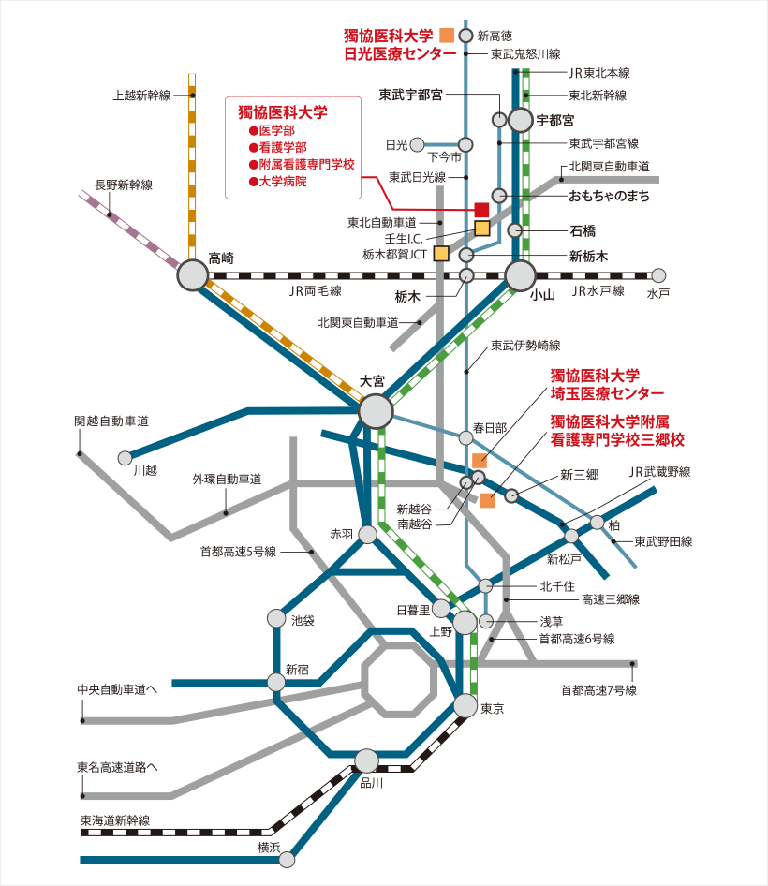

**２．高速道路を利用する場合**

東北自動車道から栃木都賀JCT経由 北関東自動車道「壬生IC」から3分

東北自動車道「栃木IC」から30分

東北自動車道「鹿沼IC」から30分

※お車でお越しの方は外来駐車場をご利用ください。

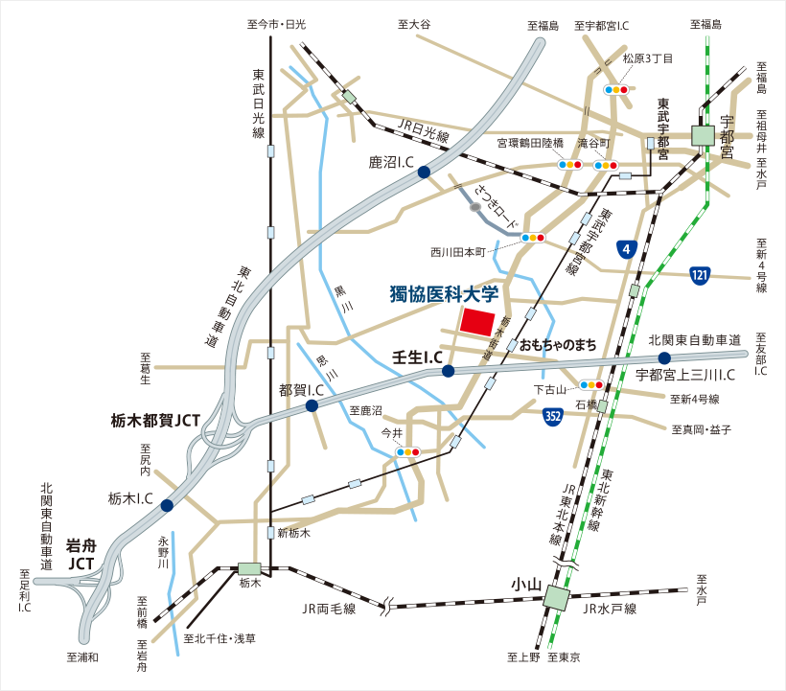

**３．構内図**



ドミトリー

